
Colegio Nuestro Tiempo - R.B.D.: 14.507-6
Teacher of English Language: Francisca Alvarez P.
Profesor de Artes Musicales: Cristóbal Baeza
Guía de trabajo N°10
Idioma extranjero: Inglés y Artes Musicales
Primero Básico
Semana 10

Name: ____________________________________________________________ Date: June 1st, 2020

Objectives | To apply vocabulary related to Unit 2: My family and me  To apply socioemotional skills

Activities
I. Go to your ACTIVITY BOOK page 21 and write the number in the box according to the family member. (6 pts)
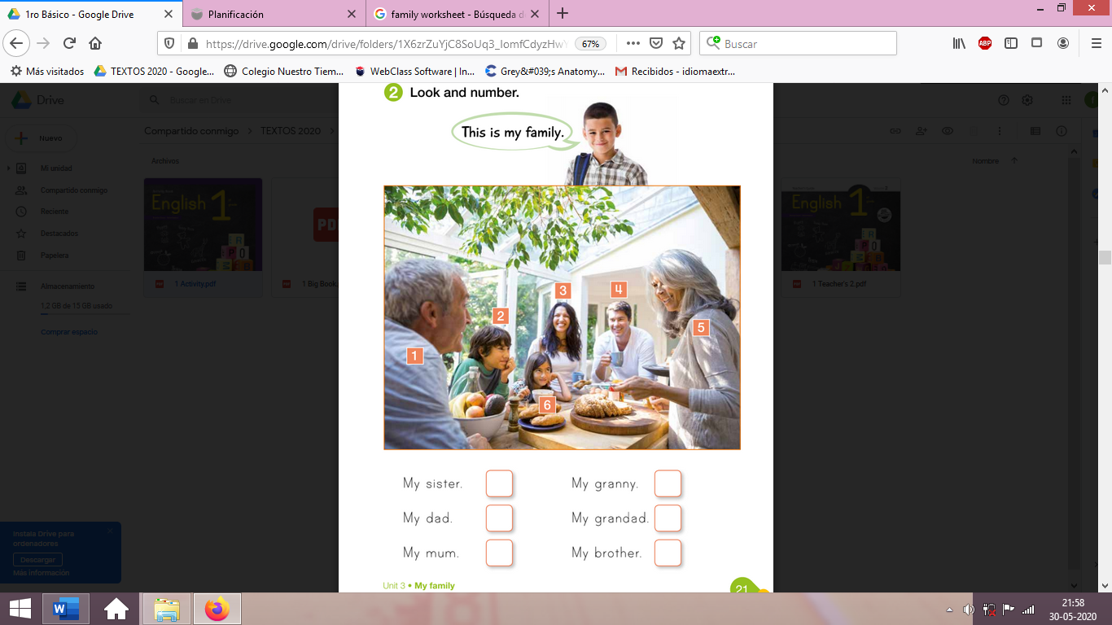

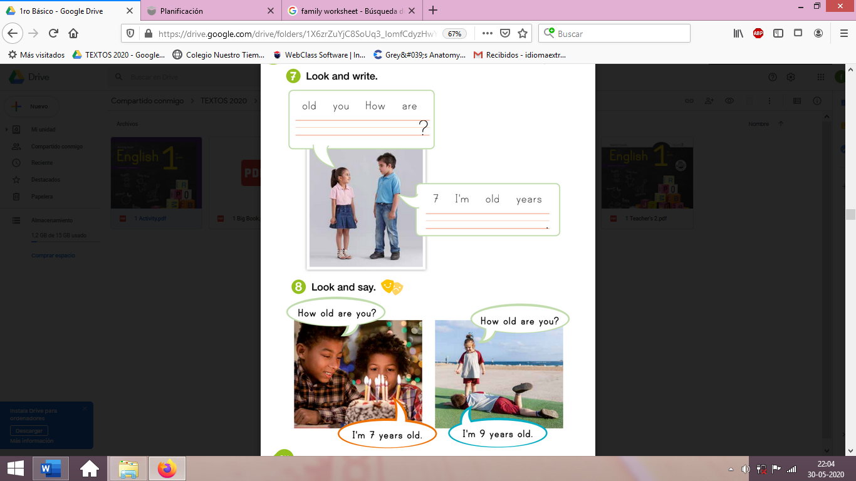
II. Go to your ACTIVITY BOOK page 24 and write the correct order. (4 pts)

How old are you? / Jau ould ar yiu?/ = Qué edad tienes?

I’m ____ years old / Aim ____ yers ould./ = Tengo ___ años de edad

Pronunciation:
III.

Socioemotional activity “ I CAN SHOW KINDNESS!
IV. During this week apply the following advices and put a ticket if you do it. (5pts)
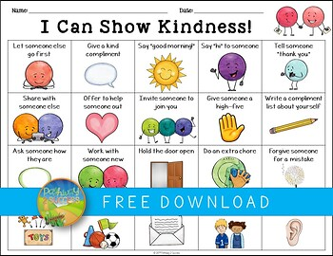  Meditate for 5 minutes | Give a kind compliment | Say “good morning” | Say “hi” to someone | Tell someone “ thank you”

Actividad Música

Objetivo: Expresar sensaciones, emociones e ideas que les sugieren el sonido y la música escuchada, usando diversos medios expresivos (verbal, corporal, musical, visual).

Elige 3 canciones que hayas escuchado en los últimos días, y responde las siguientes preguntas, pide a un adulto que register las respuestas:

- ¿Qué canciones elegiste?
- ¿Te gustan?
- ¿Quién te las mostró por primera vez?
- ¿Qué emoción te produce escucharlas?
- ¿Hay alguna canción especial que te haga sentir bien?
Recuerda!! : En caso de tener dudas o consultas sobre las actividades de alguna guía, no duden en escribir al correo idiomaextranjeroingles.cnt@gmail.com o al crisbamusica@gmail.com Así mismo, si es posible tomar fotos y/o enviar las guías de trabajo de inglés realizadas para ser revisadas y entregar retroalimentación de sus trabajos.

